**生活中的物理实验：提出一项新实验**

禤科材

（PB20030874 707组 1号台）

**提出原因**

在静电吸附实验中，实验室提供了感应起电机，让我们观察两个莱顿瓶靠近时电流击穿中间的空气产生的放电现象。既然起电机可以累积电荷，那便可以作为一系列电磁学相关的实验的起电设备，但是在本次实验中仅让微小的电流击穿空气而放电，与最初设想的炫酷效果相差甚远，又是重复简单的转动操作，容易让实验者感到厌倦，激发同学们对物理的兴趣方面的成效可能有所欠缺，也没有充分利用起电机在电磁学实验中的作用。故笔者仍利用实验中使用的感应起电机，提出以下实验，希望能够改变这种状态。

**实验题目**

观察锡纸包裹的乒乓球在两带电极板间的运动

**实验器材**

感应起电机、两块30cm*30cm金属板、绝缘底座、锡纸包裹的乒乓球、铁架台、棉线。

**实验原理**

两完全相同带电导体相互接触，电荷将平均分配到两个导体表面。如果形状不同，电荷分配将按照一定的比例，但两导体带电符号相同。

点电荷在电场中受力沿电场线，初速度为0的点电荷在电场中将沿电场线方向运动。

将起电机两极分别与平行板电容器两极板连接。若转动转盘，根据Gauss定理，两极板间会产生匀强电场，方向由正极板指向负极板；由于边缘效应，极板边缘的电场将如下图所示[1]：

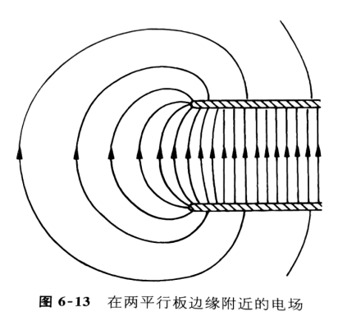

**实验步骤**

将两金属板正对放置，间隔约7-8cm，起电机两极分别与两金属板连接。将包裹了锡纸的乒乓球通过棉线连接到铁架台上端，移动铁架台，使小球自然下垂，处在两极板之间。转动静电起电机转轴，观察乒乓球的运动。

停止转动静电起电机，中和多余电荷。将小球拨至两极板外部并紧靠正极板的地方，再次转动转轴，观察乒乓球的运动。

**实验现象**

开始起电后，由于静电对轻小物体的吸引作用，小球将会向其中一个极板运动，并与之碰撞而带上和它相同的电荷。又由于同种电荷互相排斥、异种电荷相互吸引的原理，碰撞后小球将向另一极板运动，再次与相对的极板碰撞，如此循环往复[2]。

如果开始时小球处在极板之间，极板间电场线处处垂直于极板，故小球将沿直线来回碰撞。如果开始时小球处在极板外侧，由于电场线弯曲与重力的作用，小球将会做类似圆锥摆的运动。

**实验优点**

本实验易于取材、成本较低、操作简单、现象丰富明显、容易引发同学们的思考，有利于激发同学们学习当前电磁学课程的兴趣。笔者在高中时曾做过这项有趣的实验，还观察到如果转动速度增加，小球反而会吸在极板上，不会出现上述实验现象；匀速转动时通过改变转动速度，小球的运动周期也会发生变化；加速转动也会使小球的运动轨迹发生一定幅度的偏转。这些现象更能激发理论性的分析，和科大的教学方针无疑是相契合的。

**参考资料**

[1]费曼、莱顿、桑兹. **费曼物理学讲义（新千年版）第2卷.** 上海科学技术出版社，2020

[2]麻省理工电磁学公开课 https://www.bilibili.com/video/BV124411R7r2?p=3 48分钟处